وضعية انطلاق(4)
يتكون خط تيليفيريك قسنطينة من 3 محطات: محطة طانوجي (حي الأمير عبد القادر)، المحطة الوسيطة ( المستشفى الجامعي ابن باديس ) ومحطة الاشارة (حي ططاش بلقاسم)

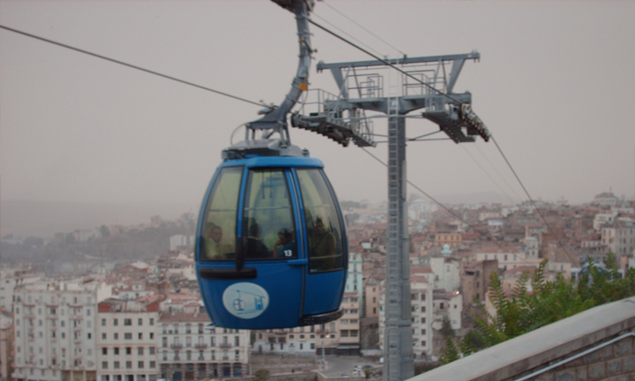

الجزء الأول:
اذا ارادت مؤسسة التليفيريك انشاء خط نقل مباشر بين محطة طانوجي ومحطة الإشارة
1) ضع تمثيلا يوضح اتجاه ومسار العربات الجديدين
2) اكتب الصيغة الشعاعية الدالة على ذلك

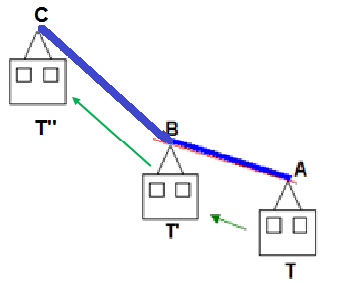

الجزء الثاني:
اذا علمت أن المساحة الكلية (ABCD متوازي أضلاع) لمحطة طانوجي (حي الأمير عبد القادر) مقسمة إلى مساحتين الأولى للمسافرين والثانية كحظيرة للسيارات (لاحظ الشكل) ، النقطة M متحركة على الضلع [CD] حيث: $CM=x$
1) عبر عن $S_{1}$ و $S_{2}$ بدلالة $x$

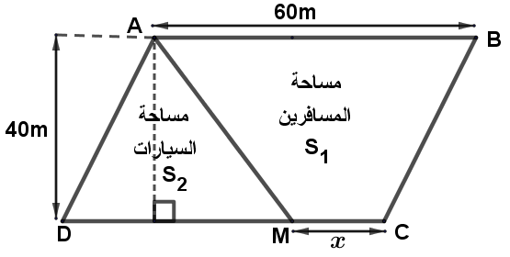

2) حدد موضع النقطة $M$ حتي تكون مساحة المسافرين ضعف مساحة السيارات.
3) استنتج المساحة الكلية للمحطة $S$.

Belhocine : https://prof27math.weebly.com/

وضعية انطلاق(4)
يتكون خط تيليفيريك قسنطينة من 3 محطات: محطة طانوجي (حي الأمير عبد القادر)، المحطة الوسيطة ( المستشفى الجامعي ابن باديس ) ومحطة الاشارة (حي ططاش بلقاسم)

الجزء الأول:
اذا ارادت مؤسسة التليفيريك انشاء خط نقل مباشر بين محطة طانوجي ومحطة الإشارة
1) ضع تمثيلا يوضح اتجاه ومسار العربات الجديدين
2) اكتب الصيغة الشعاعية الدالة على ذلك

الجزء الثاني:
اذا علمت أن المساحة الكلية (ABCD متوازي أضلاع) لمحطة طانوجي (حي الأمير عبد القادر) مقسمة إلى مساحتين الأولى للمسافرين والثانية كحظيرة للسيارات (لاحظ الشكل) ، النقطة M متحركة على الضلع [CD] حيث: $CM=x$
1) عبر عن $S_{1}$ و $S_{2}$ بدلالة $x$

2) حدد موضع النقطة $M$ حتي تكون مساحة المسافرين ضعف مساحة السيارات.
3) استنتج المساحة الكلية للمحطة $S$.

